ЈАВНО ПРЕДУЗЕЋЕ „ЕЛЕКТРОПРИВРЕДА СРБИЈЕ“ БЕОГРАД
ЕЛЕКТРОПРИВРЕДА СРБИЈЕ ЈП БЕОГРАД-ОГРАНАК ТЕНТ
Улица: Богољуба Урошевића- Црног број 44.
Место:Обреновац
Број: 105-Е.03.01- 23524/ 2-2019
21.01.2019.

На основу члана 54. и 63. Закона о јавним набавкама („Службeни глaсник РС", бр. 124/12, 14/15 и 68/15), Комисија за јавну набавку броj 2038/2018(3000/0406/2018) за набавку добара: „ Релејна и склопна техника ТЕНТ “, на захтев заинтересованог лица, даје

ДОДАТНЕ ИНФОРМАЦИЈЕ ИЛИ ПОЈАШЊЕЊА
У ВЕЗИ СА ПРИПРЕМАЊЕМ ПОНУДЕ
Бр. 2.
Пет и више дана пре истека рока предвиђеног за подношење понуда, заинтересовано лице је у писаном облику од наручиоца тражило додатне информације односно појашњења а Наручилац у року од три дана од дана пријема захтева објављује на Порталу јавних набавки и интернет страници Наручиоца, следеће информације, односно појашњења:
ПИТАЊЕ 1:
Постовани,

Молим Вас за додатне информације за ЈН 3000/0406/2018 (2038/2018):

ТЕНТ А:
Позиција 17: Помоцни контакти LA1 DN31
-Ознака коју сте навели LA1 DN31 је неисправна ознака. Исправна ознака је LADN31. Молим Вас за проверу.
Позиција 18: Контактор LC1 К161D 220 V 50Hz
Ознака коју сте навели није исправна. Шта представља карактер "D" у ознаци?Да ли контактор треба да има 1NOи NC контакт?
Позиција 21: Контактор LC1 D95 1NC+1NO
-Који је напон шпулне?у техничком захтеву није дефинисано.
ТЕНТ Б:
Позиција 73: Фото релеј са фото целијом
Да ли је потребно да фото релеј име сензор? Колико NO и колико NC контаката треба да има?
Да ли Вам одговара понудјени релеј SRSD1NO(167375)?
https://datasheet.eaton.com/datasheet.php?model=167375
ТЕ МОРАВА:
Позиција 126: Тајмер за 220 VAC механички
-Да ли је тразени тајмер дневни или недељни?Навести напонски ниво на коме це радити .

Позиција 140: Гребенаста преклопка 7LA-GOTTAK 7+0
Потребно је навести тип и модел шпорета за који Вам је потребан прекидач или ако мозете доставити фотографију самог прекидача на којој се могу јасно видети ознаке.
ОДГОВОР 1:
ТЕНТ А:
Позиција 17: Ознака LA1-DN31 није неисправна, то је некадашња ознака ТELEMECANIQUE. Претпостављам да је блок помоћних контаката са ознаком LADN31 одговарајући са блоком ове раније ознаке. У том случају, могу се испоручити помоћни контакти ознаке LADN31.
Позиција 18: Поткрала се штампарска грешка, карактер „D“ је вишак. Контактор треба да има 1NO контакт.
Позиција 21: Напон шпулне је 220 V, 50 Hz.

ТЕНТ Б:
Позиција 73: Фото релеј са фото целијом
Фото реле са сондом техноелектро FR-3 или одговарајући
ТЕ МОРАВА:
Позиција 126: Тајмер за 220 VAC механички - Тражени тајмер је дневни,а напонски ниво је до 230 VAC.
Позиција 140: Гребенаста преклопка 7LA-GOTTAK 7+0 – фотографије прекидача су у прилогу.

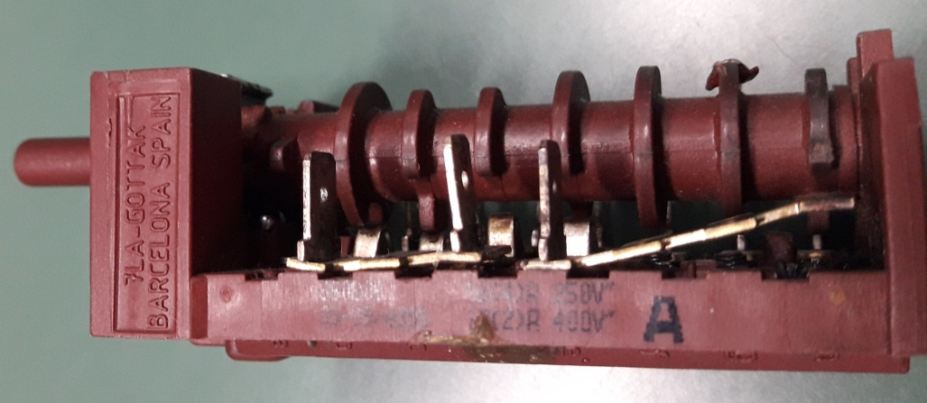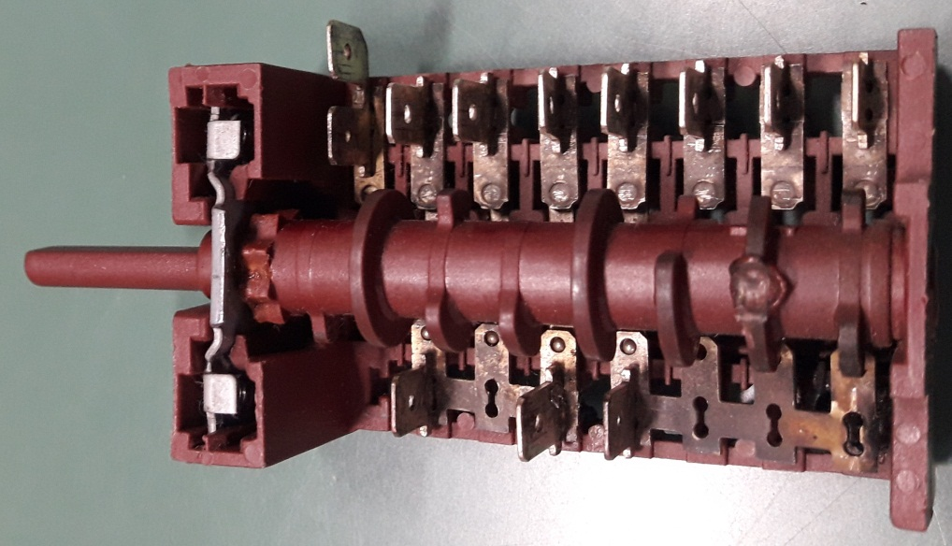
У складу са наведеним појашњењима Комисија ће израдити измене и допуне конкурсне документације и исте објавити на Порталу јавних набавки и интернет страници Наручиоца.

КОМИСИЈА

